JANUAR
Smo že na začetku novega koledarskega leta. Le kaj nas čaka? Zagotovo veliko učenja, pa tudi lepih in zabavnih trenutkov.
PA TUDI NOVA PRAVLJICA: PIH IN PUHICA
Preberite jo, je poučna in zabavna. Nam je pokazala kako smo lahko boljši, kako je lahko z drugačnimi nalogami tudi v razredu zabavno in predvsem DRUGAČE.

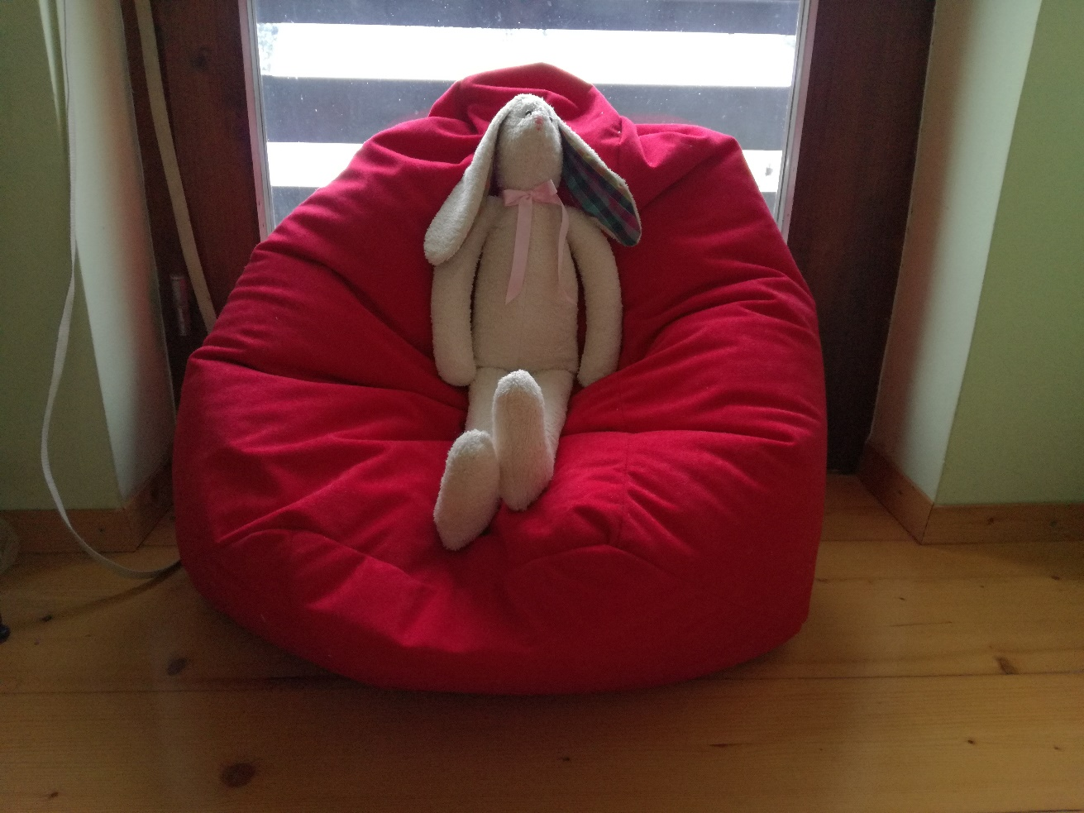

To je naš novi prijatelj, ki ima prijateljico zajčico. Prišla sta s POŠ Ledine. Zdaj » hodita » na obiske po posameznih razredih in nas vse skupaj spodbujata, da v mesecu januarju opravimo kakšno dobro delo.
Zelo smo bili pridni. Veliko več smo pomagali doma, se igrali z mlajšimi bratci in sestricami in brez slabe volje pospravili razmetane igrače.
Sklenili smo, da kakšno dobro delo opravimo vsak mesec. Pa ni potrebno, da nas na to opomni zajček.
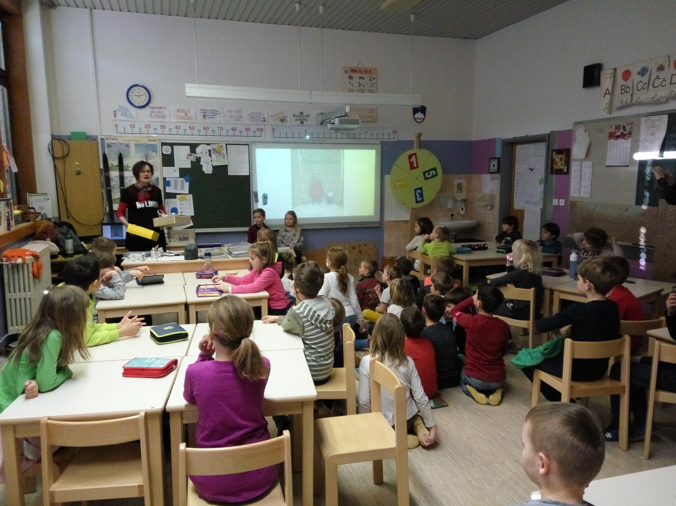
ZAJČEK NAS JE POVEZAL. ČETRTOŠOLCI SO NAM PREBRALI PRAVLJICO, NA OBISKU SO BILI DRUGOŠOLCI IN ČE DOBRO POGLEDATE… PRIPRAVILI SMO DVE ŠKATLI ,V KATERE BOMO SHRANJEVALI ŽE OPRAVLJENA DOBRA DELA.
NIKKI, DRUGOŠOLKA, JE NEKAJ ZAPISOV O PRAVLJICI ŽE SHRANILA V SVOJO OSEBNO MAPO, DA BO LAHKO OB KONCU ŠOLSKEGA LETA UGOTOVILA, KOLIKO JE NAPREDOVALA.
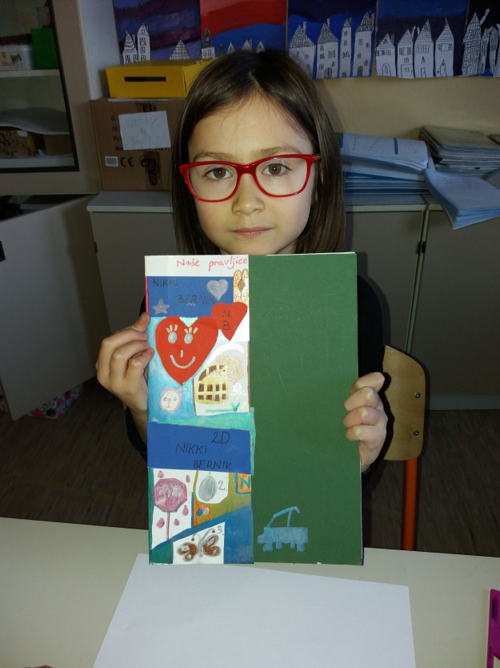

Naslednji mesec pa nove prigode. BERITE NAS.

